**Приложение Б**   
Проектная документация

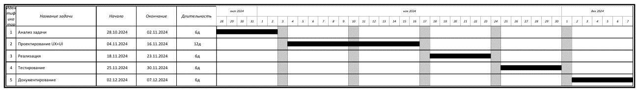

Рисунок Б.1 – Диаграмма Ганта